 Spinning 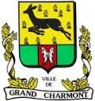

«  On ne lâche rien N° 8… »

1)- Les questions du jour : Les héros de DISNEY

Je possède un bouclier et je suis un avenger.

De qui s’agit il ? **2 POINTS**

Je suis un petit animal de la forêt ayant perdu ma mère

De qui s’agit il ?  **2 POINTS**

Je suis une voiture rouge et avec mes amis nous faisons des courses

De qui s’agit il   **2 POINTS**

 Une pantoufle de verre, une citrouille et voilà vous connaissez mon nom.

De qui s’agit il ?  **2 POINTS**

1a)- Questions pour les filles : Compléter les titres des dessins animés de Disney

Blanche………………………………

De quel film s’agit il ?  **2 POINTS**

La princesse et………………………...

De quel film s’agit il ?  **2 POINTS**

La Trésor.

De quel film s’agit il ?  **2 POINTS**

La Belle et……………………..

De quel film s’agit il ?  **2 POINTS**

2)- Mon itinéraire : 5 points

* Je fais 472 km par la Suisse et pratiquement que sur autoroute

J’arrive dans une ville d’Italie très connue pour la montée d’un col mytique

ainsi que pour ses pistes de ski alpin.

* Où suis je ???

Pour vous aider :

Province de Sondrio en Lombardie

3) La photo mystère : 20 points

Macintosh HD:Users:jacques:Desktop:Capture d’écran 2020-05-05 à 09.14.12.png

Avez vous reconnu cet objet que vous connaissez tous ????

4)- Exercices pour maintenir la forme: (50 points)

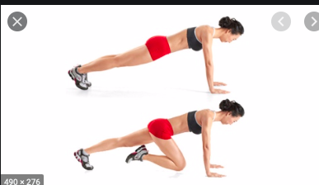

A vous de jouer…

Bon courage «  je compte sur vous »

Jacky